
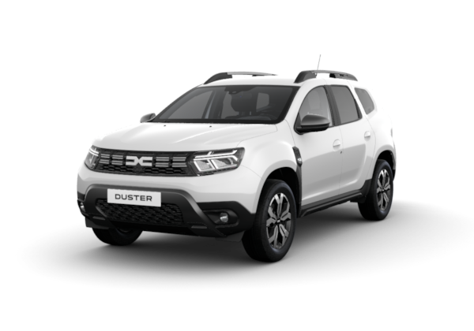
NEZÁVAZNÁ NABÍDKA
Datum vytvoření nabídky :
2527078
Číslo :
Nabídka je platná do :
19.03.2024
30.03.2024
ZÁJEMCE
PRODÁVAJÍCÍ
Nový Duster
Journey TCe 130 4x2
Model:
Verze:
Barva:
Čalounění Journey/Interiér Expression / Journey
Interiér:
502 000.00
Kč
Katalogová cena
bílá glacier
POPIS VOZIDLA
Objem : 1332 (cm3)
Palivo : Benzín
Výkon motoru : 96 (130) (kW (k))
Euro norma : Euro 6
Emise CO2 : 141 (g/km)
Kombinovaná spotřeba : 6.2 (l/100km)
Technické údaje:
Bratří Štefanů 978
Hradec Králové 3
FRANCE CAR, s.r.o.
25281232
CZ25281232
500 03
michal.repik@francecar.cz
495 542 411-2
Komenského 873
Kostelec nad Orlicí
Střední zemědělská škola a Střední odborné
60884690
CZ60884690
517 41
novotna@szeskostelec.cz
IČ:
DIČ:
E-mail:
Telefon:
+420 736613382
Mobil:
IČ:
DIČ:
Telefon:
E-mail:
Michal Řepík
Jméno/Firma:
Adresa:
Název:
Adresa:
Prodejce:
VÝBAVA NA PŘÁNÍ
Rezervní kolo
4 000.00
Kč
CZE01
Vyhřívaná přední sedadla
6 000.00
Kč
Výbava na přání celkem
10 000.00
Kč
PŘÍSLUŠENSTVÍ A DOPLŇKY
Gumové koberce
1 840.00
Kč
Povinná výbava
600.00
Kč
Tažné pevné zař. vč. montáže
12 200.00
Kč
NEZÁVAZNÁ NABÍDKA
Datum vytvoření nabídky :
2527078
Číslo :
Nabídka je platná do :
19.03.2024
30.03.2024
4x zimní pneu s 16" plechovým diskem 215/65R16
16 880.00
Kč
Příslušenství a doplňky celkem
31 520.00
Kč
Cena celkem
Kč
93 392.73
-5 400.00
538 120.00
444 727.27
Kč
Kč
Kč
Sleva prodejce
Celkem k platbě:
Cena bez DPH po slevě
DPH
Kč
Předpokládaný termín dodání:
Cena s DPH po slevě
538 120.00
Kč
Tato obchodní nabídka má informativní charakter a není závaznou nabídkou k uzavření kupní smlouvy. Jejím účelem je zájemci sdělit základní
informace pro rozhodnutí o koupi nového vozidla. Jejím přijetím tedy nedochází k uzavření kupní smlouvy. Zájemce může zakoupit nové vozidlo
na základě písemné kupní smlouvy s prodejcem, ve které bude uvedena finální cena a specifikace vozidla.
Smluvní záruka Dacia se řídí konkrétními záručními podmínkami, které tvoří nedílnou součást objednávky. Rozsah trvání smluvní záruky Dacia
je 3 roky nebo 100.000 km, podle toho co nastane dříve.
Uvedené spotřeby paliva a emise CO2 jsou změřeny metodikou stanovenou dle platných právních předpisů vyžadovaných pro homologaci
vozidla a slouží k porovnání vozidel v daných parametrech za stejných podmínek. Běžná spotřeba se může od těchto údajů lišit v závislosti na
charakteru jízdy, zatížení vozidla, povětrnostních podmínkách byly zjištěny podle testovací metodiky WLTP.
Přečtěte si více o ochraně vašich osobních údajů na https://www.dacia.cz/ochrana-osobnich-udaju
SOUHRN
PRÁVNÍ UJEDNÁNÍ
ZÁJEMCE MÁ ZÁJEM O
Příhlášení vozidla
Odkoupení ojetého vozidla
Financování :
Leasing
Úvěr
Sjednání pojištění :
Havarijní
Povinné
543 520.00
strana: 2/3
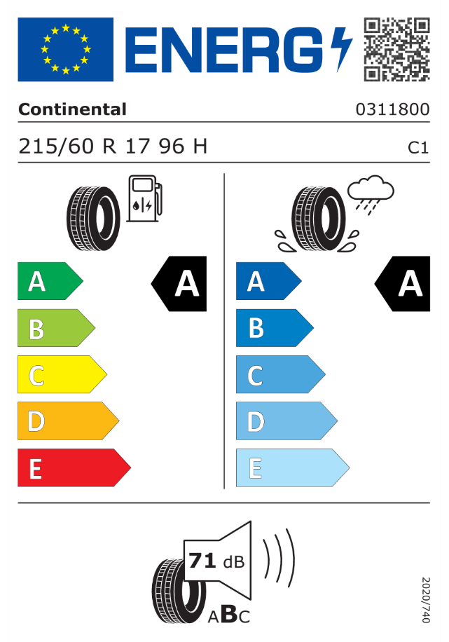
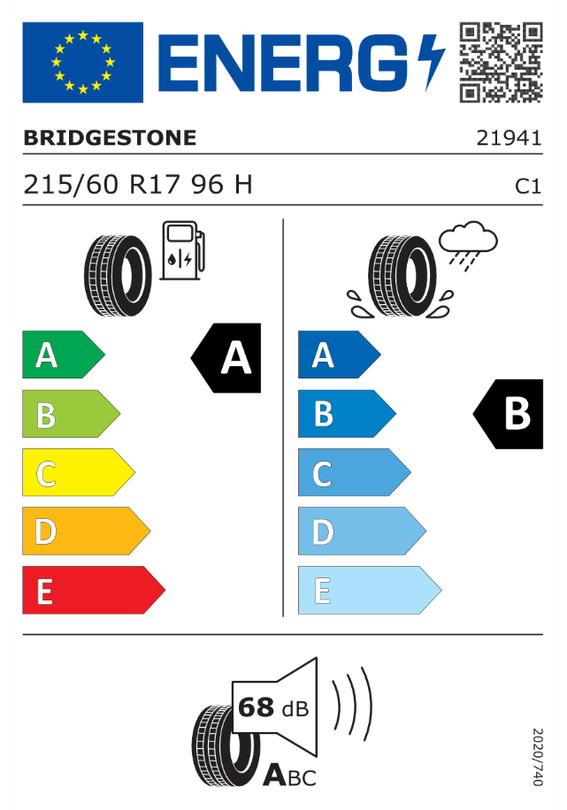

NEZÁVAZNÁ NABÍDKA
Datum vytvoření nabídky :
2527078
Číslo :
Nabídka je platná do :
19.03.2024
30.03.2024
Uvedené spotřeby paliva a emise CO2 jsou změřeny metodikou stanovenou dle platných právních předpisů vyžadovaných pro homologaci
vozidla a slouží k porovnání vozidel v daných parametrech za stejných podmínek. Běžná spotřeba se může od těchto údajů lišit v závislosti na
charakteru jízdy, zatížení vozidla, povětrnostních podmínkách byly zjištěny podle testovací metodiky WLTP.
ŠTÍTKY PNEUMATIK
strana: 3/3

